Das folgende Bild war als Postkarte 1919 in Österreich erhältlich. Ähnliche Abbildungen gab es allerdings auch in Deutschland.

Arbeitsauftrag:
- Beschreibe die dargestellten Details und erkläre, was mit dieser Postkarte ausgedrückt werden sollte. Nimm die Sachinformationen zu Hilfe.

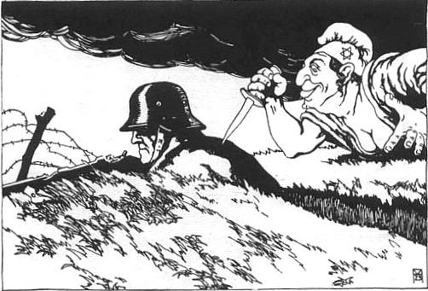B 9: Österreichische Postkarte von 1919 (© wikimedia commons)
Person 1
Person 2

Sachinformationen:
Davidstern auf der Mütze von Person 1: steht symbolisch für das Judentum
Kopfbedeckung: phrygische Mütze. Hier: Symbol der Jakobiner (= radikale und gewalttätige Revolutionäre in der Französischen Revolution; sie setzten sich unter anderem für Menschen ein, die wenig Geld verdienten). Diese Mütze wird hier später als Zeichen für Kommunisten oder Sozialdemokraten verwendet. Es wurde behauptet, dass diese Menschen eine Revolution wollten und vor Gewalt nicht zurückschreckten.
Erinnerung an den Ersten Weltkrieg: Obwohl die Oberste Heeresleitung (OHL) spätestens im Sommer 1918 die Niederlage des deutschen Heeres erkannte, betonte Paul von Hindenburg, (ehemaliger Chef der OHL und späterer Reichspräsident) nach dem Krieg, dass die deutschen Soldaten im Feld unbesiegt gewesen seien. Er behauptete, dass Menschen, die sich für die Demokratie und den Frieden eingesetzt hätten (SPD, Zentrum, Pazifisten), die Armee nicht nur im Stich gelassen, sondern ihr durch ihre Proteste gegen den Krieg und Streiks in den Rücken gefallen seien.

Bildelement | Gestaltung (Aussehen, Körperhaltung, Gesichtsausdruck)
Hintergrund und Ort | (Welche Merkmale fallen dir auf? Wie wirkt der Hintergrund auf dich?)
Person 1 | (Wie ist die Person dargestellt? Was macht sie? Wie wirkt sie auf dich?)
Person 2 | (Wie ist die Person dargestellt? Was macht sie? Wie wirkt sie auf dich?)

- Erkläre, was der Zeichner mit der Karikatur aussagen wollte.
Beginne vielleicht so:
„Das Bild auf der Karikatur will zu folgender Situation Stellung beziehen.“
„Der unbekannte Künstler behauptet, dass ...“
„Er zeigt seine Meinung dadurch, dass er ...“

